**Geografia kl.VIII 6.04. Temat: W Amazonii.**

1. Kolejny nasz temat zapiszcie do zeszytu T: **W Amazonii.**
2. Przeczytajcie z podręcznika ten temat str.116 - 121, a następnie uzupełnijcie kartę pracy i **odeślijcie do oceny** na adres [gladyszow.biologia5@wp.pl](mailto:gladyszow.biologia5@wp.pl) z dopiskiem w temacie GEOGRAFIA oraz swoje IMIĘ i NAZWISKO
3. Polecam skorzystać ze strony <https://epodreczniki.pl/a/rosliny-i-zwierzeta-lasow-rownikowych/DGjmZlgqk>

Pozdrawiam Was serdecznie i życzę zdrowych i spokojnych Świąt! G.K.

**W Amazonii**

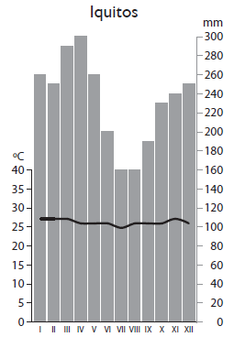**1.** Na podstawie klimatogramu podaj trzy cechy klimatu Amazonii.

a) _________________________________________________________________

_________________________________________________________________

b) _________________________________________________________________

_________________________________________________________________

c) _________________________________________________________________

_________________________________________________________________

**2.** Podaj objaśnienia terminów użytych w logogryfie. Następnie wyjaśnij znaczenie otrzymanego hasła. Wszystkie pojęcia znajdziesz w podręczniku.

|  |  |  |  |  |  |  |  |  |  |  |  |  |  |  |  |  |
| --- | --- | --- | --- | --- | --- | --- | --- | --- | --- | --- | --- | --- | --- | --- | --- | --- |
| **C** | **H** | **I** | **N** | **I** | **N** | **A** |  | | | | | | | | | |
|  | | | | | | **M** | **A** | **H** | **O** | **N** | **I** | **W** | **I** | **E** | **C** |  |
| **J** | **A** | **G** | **U** | **A** | **R** |
| **K** | **A** | **U** | **C** | **Z** | **U** | **K** |
| **H** | **E** | **L** | **I** | **K** | **O** | **N** | **I** | **A** |
| **G** | **R** | **E** | **E** | **N** | **P** | **E** | **A** | **C** | **E** |
| **E** | **P** | **I** | **F** | **I** | **T** |  | | | | | | |
| **I** | **N** | **D** | **I** | **A** | **N** | **I** | **E** |

1. _________________________________________________________________________________________________________

2. _________________________________________________________________________________________________________

3. _________________________________________________________________________________________________________

4._________________________________________________________________________________________________________

5._________________________________________________________________________________________________________

6._________________________________________________________________________________________________________

7._________________________________________________________________________________________________________

8._________________________________________________________________________________________________________

Hasło: _______________________________ ‒ ______________________________________________________________________

3. Wyjaśnij, dlaczego wilgotne lasy równikowe Amazonii są nazywane **zielonymi płucami ziemi?**

……………………………………………………………………………………………………………………………………………………………………………………………………………………………………………………………………………………………………………………………………………………………………………………………………………………………………………………………………………………………